STERKERS Luc
THAUVIN Dao

Projet TAL compte-rendu

Projet : Classifier des textes entre sentiments positifs et négatifs

0 – Analyse des données.
0.I – Equilibrage des données
On possède une base de 2000 citations dont 50% positifs et 50% négatifs.
Il y a assez peu de données, il faudra recourir à de la cross validation pour les performances.
0.II – Vocabulaires
Notre vocabulaire contient 44 670 mots différents avec en tout 153 353, ce qui montre une forte répétition des mots, il est intéressant de remarquer que les textes sont tous en minuscules.
Notre manque de données ne devrait pas trop se faire pressentir ici, en effet nos textes sont très longs (en moyenne 766 mots).
Une première chose à remarquer est que pour la détection de sentiments, les bi-grammes sont très intéressants, c’est pour cela que nous les afficherons dans nos wordclouds.
C’est aussi le cas pour les mots de négation comme not, no, … que nous enlevons de nos stopwords.
La première chose à regarder et les Odds Ratios des mots des deux classes pour voir quels mots sont attendus dans chaque classe, pour cela on regarde les mots avec une fréquence d’au moins 30 :
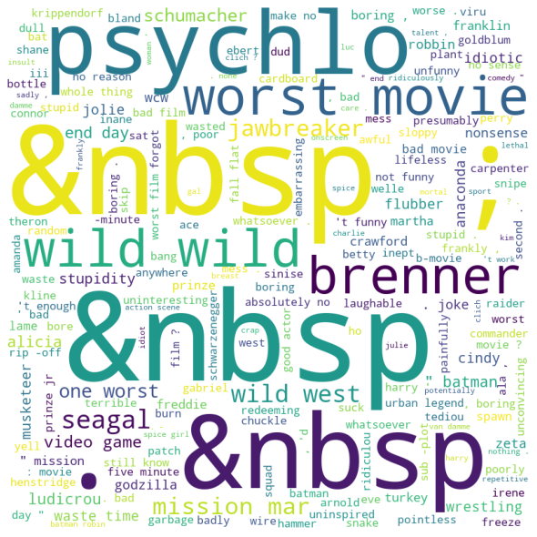
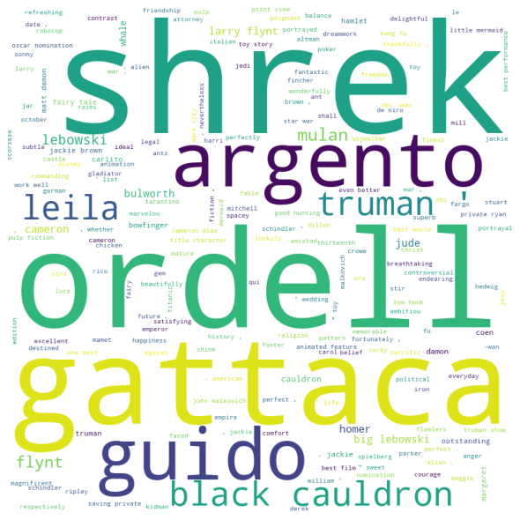

Odds Ratios Positifs
Odds Ratios Négatifs
La première chose à voir est que beaucoup de mots importants dans une classe sont en réalité des noms de films ou de personnages, ce qui n’est pas intéressant ici et est difficilement gérable avec une liste de stop words, une solution imaginable serait une limite sur les fréquences ou les odds ratio.
Une première idée est d’utiliser une limite de fréquence minimum pour l’observation des mots pour supprimer les noms de films qui ne devrait pas trop apparaitre pour la plus part.
On peut le vérifier avec un word cloud des fréquences des différentes classes, on applique une liste de stopwords pour éviter l’apparition d’articles inutiles :
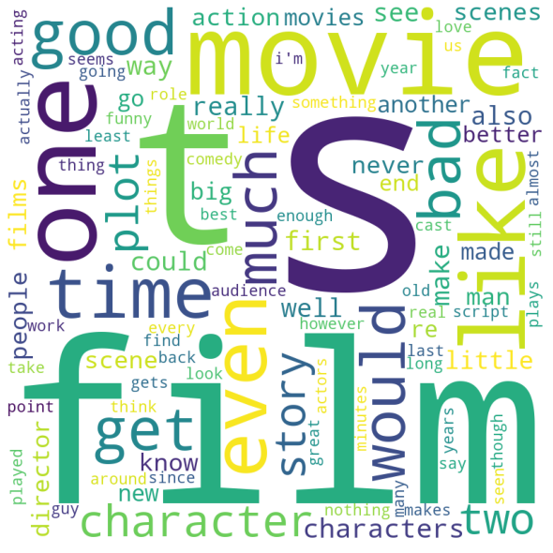
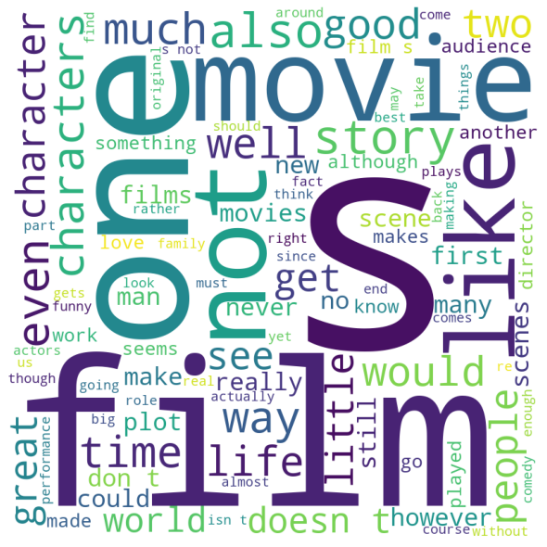
Les plus fréquents dans les textes négatifs
Les plus fréquents dans les textes positifs
On observe une disparition des noms de films, on observe beaucoup de mots intéressants comme « bad » ou « good » mais beaucoup de bruit aussi, il serait aussi intéressant de mettre une limite maximum de fréquence pour les mots.

Il est aussi intéressant de remarquer que certains mots sont très intéressants avec les odds ratios comme « worst movies », qui conforte l’idée d’utilisation de bi-grammes.

I – Pré-processing
On a plusieurs moyens de transformer et simplifier nos données textuelles :
- Enlever la ponctuation, les espaces, les tirets, …
- Enlever les chiffres
- Utiliser une liste de stop-words en faisant bien attention à enlever les mots
- Faire du stemming sur les mots
- Enlever les accents
- Changer le classifieur utilisé (on test 3 classifieurs : Multinomial, SVM linéaire, Régression Logistique)
- Ajouter une limite maximum et/ou minimum sur la fréquence des mots pris en compte
- Une limite du nombre de mots à prendre en compte dans la vectorisation (en gardant ceux de fréquence la plus forte).
- Utiliser une vectorisation binarisé ou non
- Utiliser une vectorisation TF-IDF ou fréquentiel
- Utiliser des N-grammes
III – Campagne d’expérience
Nous réalisons un grid search en essayant d’optimiser le F1-score avec une cross validation avec 20 ensembles pour être sûr d’avoir des résultats intéressants.
Nous testons tous les paramètres dans le grid search sauf la suppression des nombres, le nombre maximum de mots pris en compte et la binarisation que nous testons de façon séparée.
Voici la solution optimale trouvée après grid search :
Suppression ponctuation | Stemming | Stop words | Bi-grammes | Classifieur | Limite min-max en fréquence | Vectorizer | F1-score
Oui | Non | Non | Oui | SVM linéaire | 5-1. | TF-IDF | 0.8779
Modifications apportées après cross validation sur les différents paramètres :
Binarisation | Suppression des nombres | Max features | Suppression des accents | Limite min en fréquence | Accuracy | Precision | Recall | F1-score
Oui | Oui | Pas de limite | Oui | 7 | 0.8970 | 0.9027 | 0.8907 | 0.8954
Les résultats sont très bons, nous avons aussi ajouté un mini ensemble de stopwords (5 mots) qui améliore légèrement les performances.

IV – Observations
Ici nous allons analyser les poids des mots de notre classifieur pour comprendre si notre classifieur et voir si celui-ci est cohérent.
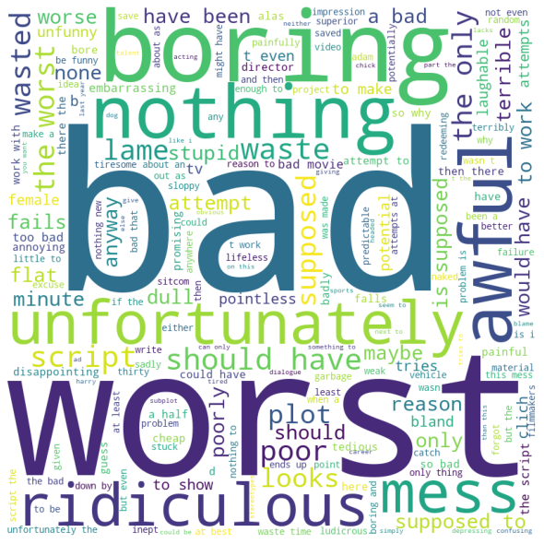
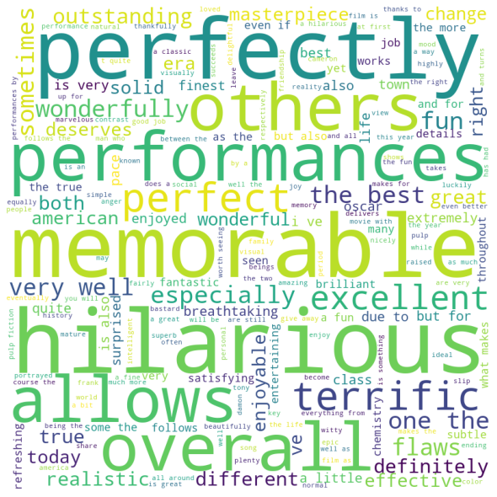
Mots avec poids les plus négatifs
Mots avec les poids les plus positifs
On voit déjà que beaucoup de mots font beaucoup de sens des 2 cotés même si on a un peu de bruit, notamment « allows », « one the », « plot », « nothing », « is very » qui ne semblent pas très pertinents (il y a aussi terrific dans les mots positifs mais il semble un peu plus pertinent pour les films d’horreurs) et bonne nouvelle, on ne retrouve pas les noms de films.

